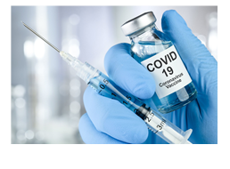

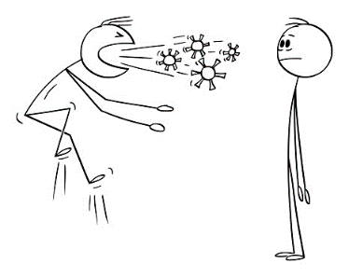



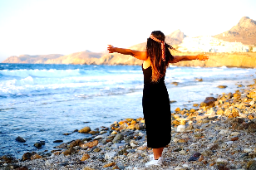























Dan kunnen de winkels weer open.

We kunnen weer sporten en feestvieren.

Krijgen veel mensen de 2 prikken?



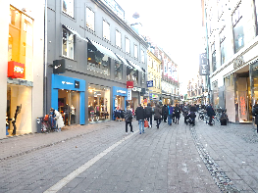

Krijgen veel mensen de 2 prikken?

Dan hoeven we geen mondkapje meer op en geen 1,5 meter afstand te houden.

Dan kunnen we weer knuffelen, bezoek krijgen en samen naar buiten.

Krijgen veel mensen de 2 prikken?

Krijgen veel mensen de 2 prikken? Dan worden we immuun.

We kunnen een ander niet meer besmetten.

Krijgen veel mensen de 2 prikken? Dan word je bijna niet ziek door corona.

Je gaat niet meer dood door corona.

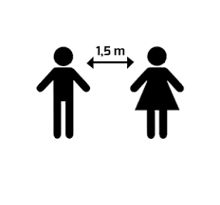

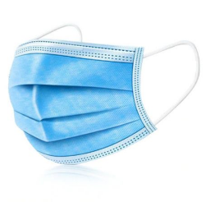

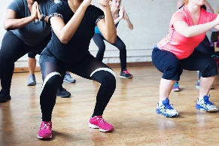

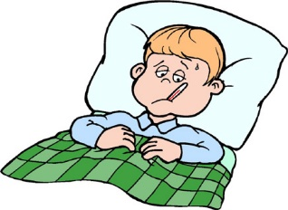



Waarom wel kiezen voor het vaccin?